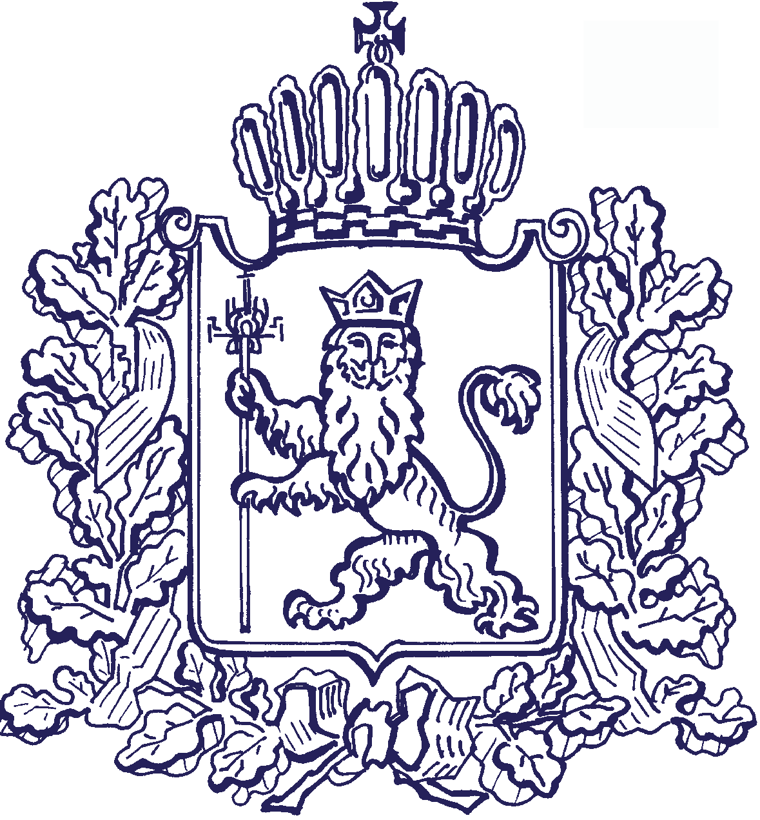

АДМИНИСТРАЦИЯ ВЛАДИМИРСКОЙ ОБЛАСТИ

ДЕПАРТАМЕНТ

ЛЕСНОГО ХОЗЯЙСТВА

ПОСТАНОВЛЕНИЕ

16.02.2017 № 1

Об утверждении Порядка проведения
антикоррупционной экспертизы
нормативных правовых актов и
проектов нормативных правовых актов
департамента лесного хозяйства
администрации Владимирской области

В соответствии с Федеральными законами от 25.12.2008 № 273-ФЗ «О противодействии коррупции», от 17 июля 2009 года № 172-ФЗ «Об антикоррупционной экспертизе нормативных правовых актов и проектов нормативных правовых актов», постановлением Правительства Российской Федерации от 26.02.2010 № 96 «Об антикоррупционной экспертизе нормативных правовых актов и проектов нормативных правовых актов» п о с т а н а в л я ю:
1. Утвердить Порядок проведения антикоррупционной экспертизы нормативных правовых актов и проектов нормативных правовых актов департамента (далее – Порядок) согласно приложению.
2. Обеспечить проведение антикоррупционной экспертизы нормативных правовых актов и проектов нормативных правовых актов департамента в соответствии с утвержденным Порядком.
3. Определить лиц, ответственных за проведение антикоррупционной экспертизы нормативных правовых актов департамента и их проектов, внести соответствующие изменения в их должностные регламенты.
4. Контроль за исполнением постановления оставляю за собой.
5. Настоящее постановление вступает в силу с даты подписания и подлежит официальному опубликованию.

Директор департамента А.В. Андреев

Приложение
к постановлению
департамента лесного хозяйства
администрации
Владимирской области
от 16.02.2017 № 1

Порядок проведения антикоррупционной экспертизы нормативных правовых актов и проектов нормативных правовых актов департамента лесного хозяйства администрации Владимирской области

1. Общие положения
1.1. Порядок проведения антикоррупционной экспертизы нормативных правовых актов и проектов нормативных правовых актов департамента лесного хозяйства (далее – департамент) разработан в целях недопущения принятия в нормативных правовых актах департамента и их проектах правовых норм, устанавливающих для правоприменителя необоснованно широкие пределы усмотрения или возможность необоснованного применения исключений из общих правил, а также принятия положений, содержащих неопределенные, трудновыполнимые и (или) обременительные требования к гражданам и организациям и тем самым создающих условия для проявления коррупции (далее - коррупциогенные факторы), а также в целях последующего устранения коррупциогенных факторов.
1.2. Антикоррупционная экспертиза проводится юридическим отделом департамента в отношении действующих нормативных правовых актов и проектов нормативных правовых актов, носящих нормативный характер.
1.3. При проведении антикоррупционной экспертизы нормативного правового акта, проекта нормативного правового акта его положения оцениваются во взаимосвязи с другими нормативными правовыми актами.
1.4. Антикоррупционной экспертизе подлежат изданные ранее нормативные правовые акты департамента и проекты нормативных правовых актов, разрабатываемые отделами департамента, регламентирующие полномочия департамента и деятельность подведомственных учреждений.
2. Антикоррупционная экспертиза проектов
нормативных правовых актов
2.1. Антикоррупционная экспертиза проводится юридическим отделом департамента в соответствии с настоящим Порядком и согласно Методике проведения антикоррупционной экспертизы нормативных правовых актов и проектов нормативных правовых актов, определенной Правительством Российской Федерации, в целях выявления в них положений, способствующих созданию условий для проявления коррупции.
2.2. Проекты нормативных правовых актов департамента разрабатываются государственными гражданскими служащими департамента (далее - исполнители).
2.3. Исполнитель согласовывает проект нормативного правового акта департамента с заинтересованными отделами департамента и направляет его для проведения антикоррупционной экспертизы в отдел кадрового, юридического и информационного обеспечения.
2.4. Антикоррупционная экспертиза проектов нормативных правовых актов департамента проводится одновременно с их правовой экспертизой.
2.5. Срок проведения антикоррупционной экспертизы проектов нормативных правовых актов департамента составляет 5 дней, не считая дня передачи в отдел кадрового, юридического и информационного обеспечения, при необходимости проведения многостороннего правового анализа или рассмотрении представленного на правовую экспертизу проекта правового акта особой сложности этот срок составляет 7 дней.
2.6. Отсутствие коррупциогенных факторов в проекте подтверждается визой (подписью) заведующего отделом кадрового, юридического и информационного обеспечения при согласовании проекта нормативного правового акта.
2.7. В случае выявления в проекте нормативного правового акта коррупциогенных факторов отдел кадрового, юридического и информационного обеспечения дает письменное заключение по форме согласно приложению к настоящему Порядку.
2.8. Коррупциогенные факторы, выявленные при проведении антикоррупционной экспертизы, устраняются исполнителями, ответственным за разработку проекта нормативного правового акта, на стадии доработки проекта, после чего доработанный проект нормативного правового акта представляется на повторную экспертизу в отдел кадрового, юридического и информационного обеспечения.
3. Антикоррупционная экспертиза нормативных
правовых актов
3.1. Отделы департамента в соответствии со своей компетенцией осуществляют анализ действующих нормативных правовых актов департамента при мониторинге их применения для выявления в них положений, способствующих созданию условий для проявления коррупции.
3.2. В случае если в ходе мониторинга нормативных правовых актов департамента обнаружены положения, способствующие созданию условий для проявления коррупции, соответствующий отдел в трехдневный срок готовит проект нормативного правового акта, направленный на исключение коррупциогенного фактора и направляет его в отдел кадрового, юридического и информационного обеспечения для проведения антикоррупционной экспертизы.
3.3. Антикоррупционная экспертиза нормативного правового акта департамента проводится также в случае поступления в адрес департамента письменных обращений органов государственной власти, иных органов, организаций, граждан о возможной коррупциогенности указанного акта, полученной по результатам анализа практики его правоприменения.
3.4. Антикоррупционная экспертиза нормативного правового акта департамента в случае, предусмотренном пунктом 3.3 настоящего Порядка, проводится отделом кадрового, юридического и информационного обеспечения в срок не более 10 рабочих дней со дня его поступления.
3.5. Не проводится антикоррупционная экспертиза отмененных, признанных утратившими силу нормативных правовых актов или в отношении которых уже проводилась антикоррупционная экспертиза, если в дальнейшем в них не вносились изменения.

Приложение
к Порядку проведения антикоррупционной экспертизы нормативных правовых актов и проектов нормативных правовых актов департамента лесного хозяйства администрации Владимирской области

ЗАКЛЮЧЕНИЕ
по результатам антикоррупционной экспертизы
_________________________________________________
(наименование нормативного правового акта/проекта нормативного правового акта)

Отделом кадрового, юридического и информационного обеспечения администрации Владимирской области в соответствии с частью 4 статьи 3 Федерального закона от 17.07.2009 № 172-ФЗ «Об антикоррупционной экспертизе нормативных правовых актов и проектов нормативных правовых актов» и порядком организации проведения антикоррупционной экспертизы нормативных правовых актов, проектов нормативных правовых актов департамента лесного хозяйства администрации Владимирской области, утвержденным постановлением департамента лесного хозяйства администрации Владимирской области от «___» ___________ 2017 года № _______, проведена антикоррупционная экспертиза___________________________________________
___________________________________________________________________
(наименование нормативного правового акта/проекта нормативного правового акта)
__________________________________________________________________
__________________________________________________________________
__________________________________________________________________
По результатам проведенной антикоррупционной экспертизы выявлены следующие коррупциогенные факторы: ___________________________________
______________________________________________________________________
(отражаются все положения нормативного правового акта/проекта нормативного правового акта, в котором выявлены коррупциогенные факторы, с указанием его структурных единиц и соответствующих коррупциогенных факторов со ссылкой на положения методики проведения антикоррупционной экспертизы нормативных правовых актов и проектов нормативных правовых актов, утвержденной Постановлением Правительства Российской Федерации от 26.02.2010 № 96)
В целях устранения выявленных коррупциогенных факторов предлагается:
______________________________________________________________________
(указывается способ устранения коррупциогенных факторов)
Заведующий отделом кадрового, юридического и информационного обеспечения администрации Владимирской области
_________________________________________________________________
(подпись) (инициалы, фамилия)
____________________
(дата)

